6.22 第一次更新

慢慢地我会给大家补充一些我觉得大家都需要掌握的latex知识，这样在在第一版给我的草稿中就更接近最后我所写的成稿。

1. 关于latex

本质上可以理解为latex是一门语言，用来写作（排版），latex的语言风格，类似于html，标签和标签之间包含着内容或规范要求。

1. 表格

\begin{tabular}{|c|c|c|}

\hline

数&学&数学分析\\

\hline

高等代数&高等&代数\\

\hline

解析几&何&数学专业基础课程\\

\hline

\end{tabular}

效果呈现：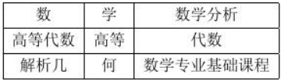

解释：begin到end可以理解为类似html的标签，tabular说明要做表格。

|c|c|c|c| 就是有四列，一c一列，c夹在“|”这个符号里

“\hline”是横线，注意开头结尾都要有

“\\ “是换行，每行最后都要有

“&”这是列与列之间区别的符号

注：写论文的时候大家也应该发现了，有时候某行的字会突出很多很不协调，表格就经常容易造成这个问题，所以如果某行很长的时候，大家最后转置一下，让列长而行不长。

表格其实不难做，大家写初稿的时候最好就按这个格式写，这样只要是你们给的表，都可以用（要么放正文，要么放附件），而不至于像校赛一样，有些你们写在word里的表最后我没时间放进latex了，有点可惜。

1. 参考文献

\begin{thebibliography}{99}

\bibitem{article1}参考文献1

\bibitem{article2}参考文献2

\bibitem{wenxian3}参考文献3

\bibitem{wenxian4}参考文献4

\bibitem{wenxian5}参考文献5

\bibitem{wenxian6}参考文献6

\bibitem{wenxian7}参考文献7

\bibitem{wenxian8}参考文献8

\bibitem{wenxian9}参考文献9

\bibitem{wenxian10}参考文献10

\end{thebibliography}

效果：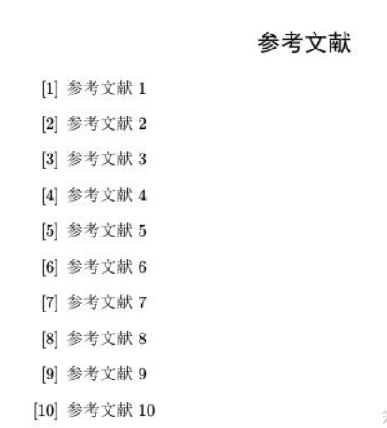

解释：

Begin，end，thebibliography同上

99必须有（具体原因我也没弄清楚，反正带上就行）

Article+数字或者wenxian+数字其实从写数模论文的角度来说没什么区别（看呈现效果都长得一样），只是说根据引用的资料不同加以区分吧了，之所以会有article+数字何wenxian+数字，是为了在正文中方便引用。

举例：正文我为了说明我引用了某篇文章我会写：

本处引用了\cite{article2}。

而不会写：

本处引用了蔡徐坤编年史—蒋谨瑜著—屌丝出版社—2020 （显而易见上面那个更简单）

对了，大家写这部分的时候，请每次一定注意参考所参加比赛的要求（参考文献这里一般对格式有着严格地要求，比如先名字再出版社最后出版时间这种）

这部分大家在写初稿的时候，就把确实借鉴了的相关文献写进来，就相当于利用了碎片化时间，就很舒服。

暂时就先这俩吧。